Exercício: escolher um site e analisar 2 regras de usabilidade e 2 conceitos de design

Site: Youtube

Regras de Usabilidade

Visibilidade do Status do Sistema

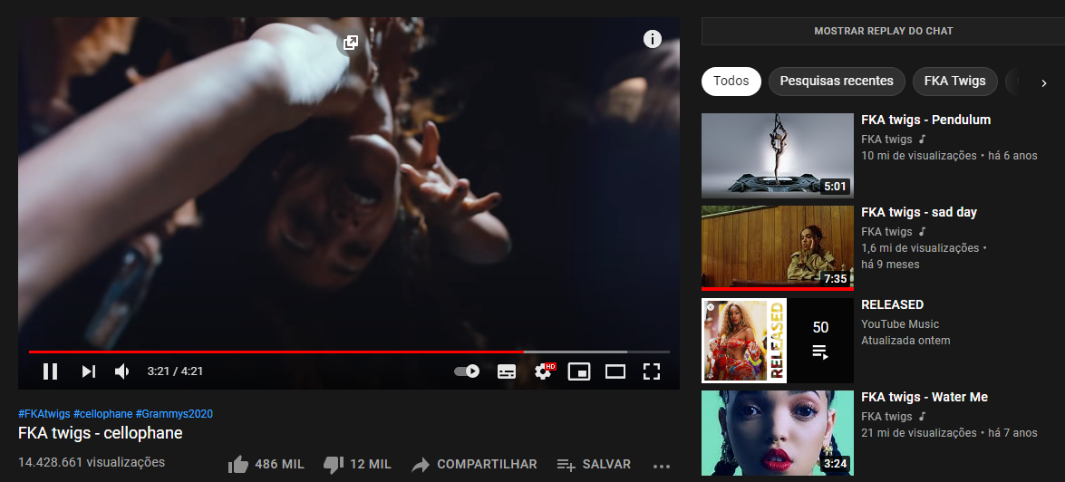

O Youtube mostra os comandos do vídeo, ele também mostra o tempo e quando do vídeo já foi assistido, além do vídeo que tocará em seguida e os que foram visto recentemente e/ou recomendados.

Tratativa de Erros

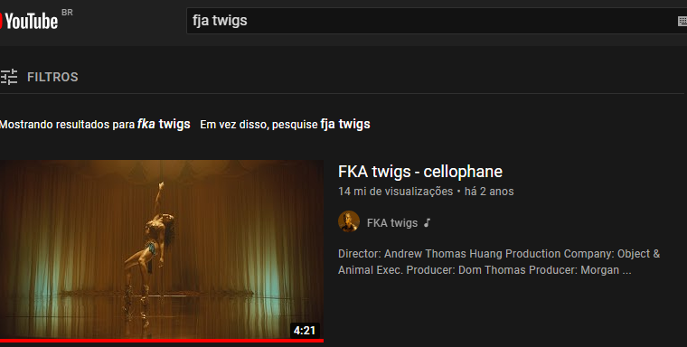

Quando há algum erro de digitação o Youtube, automaticamente, já localiza a pesquisa mais próxima com o que foi escrito na barra de busca. Fazendo com que assim, as pessoas não precisem escrever novamente de forma correta ou necessite aprender outra língua caso não saiba (para buscas em outro idioma).

Conceitos de Design

Alinhamento

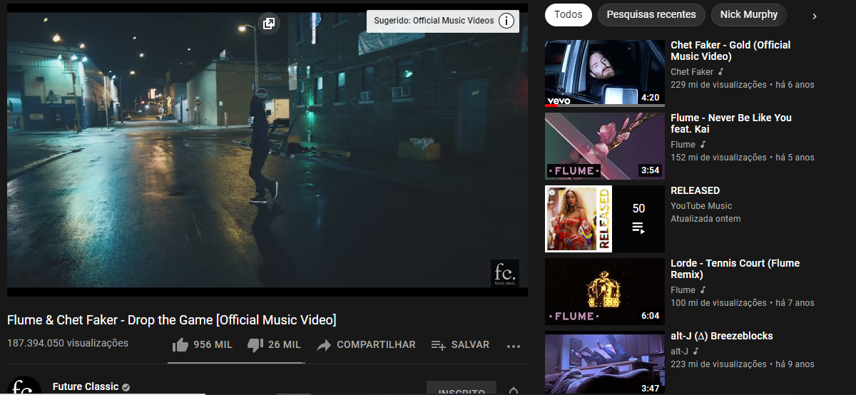

O Youtube alinha os vídeos recomendados/assistidos à direita, deixando a maior parte da tela para o vídeo que está tocando, assim como suas informações e comentários.

Contraste
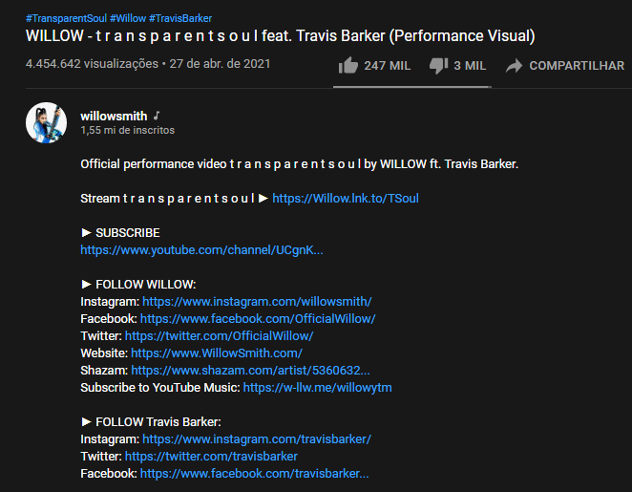

Para destacar o título e as hashtags e links, o Youtube dá esses contrastes para os textos. Destacando principalmente o título do vídeo que está sendo tocado.

